Влияние легирующих добавок на свойства радиопоглощающих Mg-Zn-ферритов, полученных методом радиационно-термического спекания

В.Г. Костишин¹, Р.М. Вергазов², В.Г. Андреев², А.Т. Морченко¹, А.С. Комлев, А.Н. Николаев²

¹ Национальный исследовательский технологический университет "МИСиС", 119049, Москва, Ленинский проспект, 4 (drvgkostishyn@mail.ru)
² Кузнецкий институт информационных и управленческих технологий, 442540, г. Кузнецк, Пензенской области, ул. Маяковского, 57а (kiiut@mail.ru)

Введение
К перспективным радиопоглощающим материалам наряду с Ni-Zn-ферритами относятся Mg-Zn-ферриты [1-3], поскольку они также весьма интенсивно поглощают электромагнитные волны в интервале частот от 50 МГц до 1000 МГц. Основным преимуществом Mg-Zn-ферритов является использование в качестве сырья недорогого оксида магния. Коэффициент отражения электромагнитного излучения, определяемый как отношение мощности отраженного излучения к падающей мощности в значительной степени зависит от процессов поглощения электромагнитного излучения в результате резонансных явлений в феррите [4]. Наряду с известными ферромагнитным резонансом и резонансом доменных стенок, на радиопоглощающие свойства ферритов важную роль играют диэлектрические потери [5]. Частотная зависимость диэлектрических потерь определяется частотной зависимостью комплексной диэлектрической проницаемости ферритов.
Известно, что кажущаяся диэлектрическая проницаемость ферритов во многом определяется соотношением электропроводности зерен и границ зерен [6]. Микроструктура, состоящая из зерен с определенной электропроводностью, изолированных диэлектрическими границами зерен, характеризуется высокими значениями электроемкости и обеспечивает повышенные значения диэлектрической проницаемости [7,8]. Поэтому, для увеличения диэлектрических потерь в ферритах представляется целесообразным легирование добавками, формирующими высокоомные диэлектрические слои по границам зерен [9-11]. Охлаждение после спекания в среде с пониженным парциальным давлением кислорода, позволяющее повысить электропроводность зерен при сохранении диэлектрических свойств границ зерен, также должно увеличить диэлектрические потери.

Методика эксперимента
Исследования проводились на Mg-Zn-ферритах, порошки которого синтезированы по оксидной технологии. Смесь исходных оксидов после 3 часового измельчения в вибрационной мельнице М-10 прокаливали при 960⁰С. В синтезированную шихту вводили оксид висмута в качестве легкоплавкой добавки и 3 часа измельчали в вибрационной мельнице М-10. В измельченную шихту вводили связку в виде 10 % раствора поливинилового спирта с последующим гранулированием смеси протиркой через сетку 0,315 мм. В измельченную шихту вводили связку в виде 10 %-го раствора поливинилового спирта с последующим гранулированием смеси протиркой через сетки 0,500 и 0,315 мм. Для повышения плотности сырых заготовок в состав связки вводили цитрат триэтаноламмония в качестве поверхносто активной добавки. Из гранулированного порошка прессовали кольцевые заготовки К16×7×6 под давлением 200 МПа. После сушки до влажности менее 0,5 % масс. сырые заготовки подвергались радиационно-термической обработке при 1200⁰С путем воздействие быстрыми электронами энергии 4-6 МэВ, значение тока в импульсе 400-500 mA, частота следования импульсов 50-250 Гц. В процессе нагрева осуществлялась изотермическая выдержка в течение 10-20 мин при температуре 820^{о}С. Минимальное время РТ-спекания определялось исходя из обеспечения плотности феррита не менее 95 % от теоретической плотности.
Плотность заготовок определяли по их массе и объему. Определение относительного тангенса угла магнитных потерь кольцевых сердечников проводили путем измерения индуктивности и эффективного сопротивления переменному току катушки с сердечником, а также сопротивления постоянному току обмотки. Измерения проводили на частоте 100 МГц и напряженности магнитного поля Н_{и}=0,8 А/м и Н_{и}=8 А/м на приборе ЭМ18-5. Измерение начальной магнитной проницаемости μ_{н} кольцевых сердечников при частоте 100 МГц проводили на измерителе индуктивности Е7-9.
Измерения диэлектрической проницаемостей, коэффициента ослабления отраженного сигнала в диапазоне частот 0,3 ÷ 4900 МГц проводились на модифицированном лабораторном стенде, на базе измерителя комплексных коэффициентов передачи "Обзор-103", сопряженного с компьютерной системой регистрации и обработки сигнала. Образцы помещались в коаксиальную измерительную ячейку сечением 16,00х6,95 мм, согласованную с коаксиальным измерительным трактом и включенную в режим измерения ослаблений (пропускания). Погрешность измерений составляла 7% с вероятностью 0,997.
Всего было изготовлено 8 партий образцов (по 10 образцов в каждой партии), отличающихся составами, легирующими добавками и газовыми режимами охлаждения после радиационно-термического спекания. Базовый состав партий №№ 1 – 4, - % масс.: Fe₂O₃ – 69, MgО – 7, MnО – 5, ZnО –19. Базовый состав партий №№ 5 – 8, - % масс.: Fe₂O₃ – 69, MgО – 11, MnО – 5, ZnО –15. Партии № 3, 4, 7, 8 легированы 0,03 % масс. оксидом висмута. Партии № 1, 3, 5, 7 спекалась при 1150⁰С и охлаждалась в воздушной среде путем естественного охлаждения ячейки для РТС. Партии № 2, 4, 6, 8 спекали на воздухе при 1150⁰С и охлаждали в интервале температур от 900 до 600⁰С в среде с пониженным парциальным давлением кислорода (2500 Па) путем продувки азота через ячейку для РТС.

Результаты экспериментов и их обсуждение
Из данных, приведенных на рис. 1 и 2, видно, что спекание и последующее охлаждение в среде с пониженным парциальным давлением кислорода приводит к смещению пика поглощения электромагнитного излучения в область низких частот. Это можно объяснить увеличением диэлектрической проницаемости в партиях, спеченных в среде с пониженным содержанием кислорода, обусловленное увеличением содержания ионов Fe²⁺ в феррите. Аналогичный результат достигается при введении в шихту оксида висмута, что можно объяснить формированием тонких зернограничных прослоек с высокой диэлектрической проницаемостью, насыщенных оксидом висмута (рис. 3, 4). В результате уменьшается длина электромагнитной волны в ферритовом материале, что смещает частоту интерференционного минимума отраженных волн в область низких частот. Полученные данные подтверждают возможность применения Mg-Zn-ферритов в качестве радиопоглощающих материалов в интервале частот от 100 МГц до 2000 МГц.
1
2
200
400
-05
-10
-15
-20
0
0
1000
Частота, МГц
К , дБ
отр
600
800
3
4
Рис. 1. – Частотная зависимость коэффициента отражения мощности от поверхности феррита партий № 1 - 4
5
6
200
400
-05
-10
-15
-20
0
0
1000
Частота, МГц
К , дБ
отр
600
800
7
8
Рис. 2. – Частотная зависимость коэффициента отражения мощности от поверхности феррита партий № 5 - 8
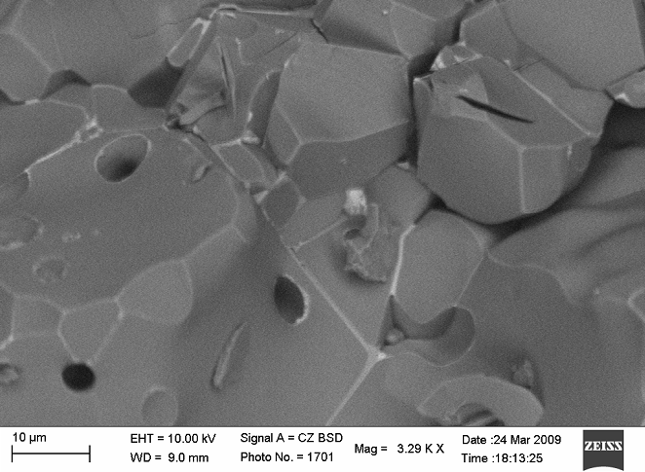
Рис. 3. – Микрофотография феррита легированного оксидом висмута
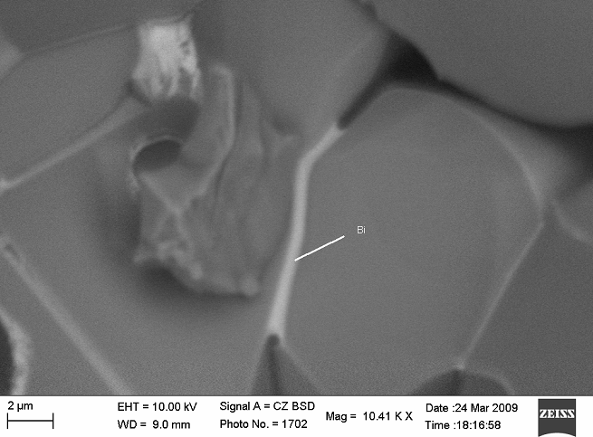
Рис. 4. – Микрофотография феррита легированного оксидом висмута

Заключение
Исследования подтвердили эффективность радиационно-термического синтеза Mg-Zn-ферритов в качестве радиопоглощающих материалов в интервале частот от 100 МГц до 2000 МГц. Частотный интервал радиопоглощения можно корректировать путем изменения базового химического состава, введением легируюшей добавки и изменения газового режима атмосферы при охлаждении ячейки после радиационно-термического спекания ферритов. Охлаждение в среде с пониженным содержанием кислорода формирует микроструктуру, состоящую из зерен с определенной электропроводностью, изолированных диэлектрическими границами зерен, насыщенных оксидом висмута, обеспечивает высокие значения электроемкости, повышенные значения диэлектрической проницаемости и диэлектрических потерь в области более низких частот.

Работа выполнена в рамках государственного контракта № 14.513.11.0054 от 20 марта 2013 г. «Разработка научно-технических основ высокоэффективной радиационно-термической технологии получения магнитомягкой ферритовой керамики для радиоэлектроники, приборостроения и радиопоглощающих покрытий»

Литература:
1. Курочка П.Н., Гаврилов А.В. Соотношение размера частиц в полидисперсных структурах как первый шаг к оптимизации составов композиционных вяжущих [Электронный ресурс] // «Инженерный вестник Дона», 2013, № 2. – Режим доступа: http://ivdon.ru/magazine/archive/n2y2013/1596 (доступ свободный) – Загл. с экрана. – Яз. рус.
2. Горелик С.С., Бабич Э.А., Летюк Л.М. Формирование микроструктуры и свойств ферритов в процессе рекристаллизации [Текст]: Монография / С.С. Горелик, Э.А. Бабич, Л.М. Летюк. – М: Металлургия, 1984. – 111 c.
3. Анциферов В.Н., Летюк Л.М., Костишин В.Г., Андреев В.Г., Гончар А.В., Дубров А.Н., Сатин А.И. Проблемы порошкового материаловедения. Часть V. Технология производства порошковых ферритовых материалов [Текст]: Монография / В.Н. Анциферов, Л.М. Летюк, В.Г. Костишин и др. – Екатеринбург: УрО РАН, 2005. – 250 с.
4. Смит Я., Вейн Х. Ферриты. Физические свойства и практическое применение [Текст]: Монография / Я. Смит, Х. Вейн. – М.: Издательство иностранной литературы, 1962. – 504 с.
5. Покусин Д.Н., Чухлебов Э.А., Залесский М.Ю. Комплексная магнитная проницаемость ферритов в области естественного ферромагнитного резонанса [Текст] // Радиотехника и электроника, 1991, – т. 36. – №11. С.2085-2091.
6. Шольц Н.Н., Пискарев К.А. Ферриты для радиочастот [Текст]: Монография / Н.Н. Шольц, К.А. Пискарев. – Л.: Энергия, 1966. – 324 с.
7. Костишин В.Г., Вергазов Р.М., Андреев В.Г., Бибиков С.Б., Подгорная С.В., Морченко А.Т. Влияние микроструктуры на свойства радиопоглощающих никель-цинковых ферритов [Текст] // Известия вузов. Материалы электронной техники, 2010. – № 4. – С.18-22.
8. Костишин В.Г., Читанов Д.Н., Булатов М.В., Сыворотка И.И., Сыворотка И.М. Термоактивационная токовая спектроскопия электрически активных центров в эпитаксиальных монокристаллических пленках ферритов-гранатов (TmBi)3(FeGa)5O12:Ca2+ [Электронный ресурс] // «Инженерный вестник Дона», 2012, № 4 (часть 2). – Режим доступа: http://ivdon.ru/magazine/archive/n4p2y2012/1403 (доступ свободный) – Загл. с экрана. – Яз. рус.
9. Anna Gruskova, Jozef Slama, Rastislav Dosoudil, Marianna Usakova,
Vladimir Jancarik, Elemir Usak. Microwave properties of some substituted LiZn
ferrites [Текст] // Journal of Magnetism and Magnetic Materials, 2008. – V.32. – P.860-864.
10. Berbenni V., Marini A., Matteazzi P., Ricceri R., Welham NJ. Solid-state formation of lithium ferrites from mechanically activated Li₂CO₃ - Fe₂O₃
mixtures [Текст] // Journal of the European Ceramic Society, 2003. – V.23. – P.527-530.
11. Surzhikov А.Р., Pritulov A.M., Lysenko E.N., Sokolovskiy A.N., Vlasov V.A., Vasendina E.A. Calorimetric investigation of radiation-thermal synthesized lithium pentaferrite [Текст] // J Therm Anal Calorim, 2010. – V. – P.11-13.

